+

**RÖHRCHEN-TAUMELROTATOR**

**Benutzerhandbuch**

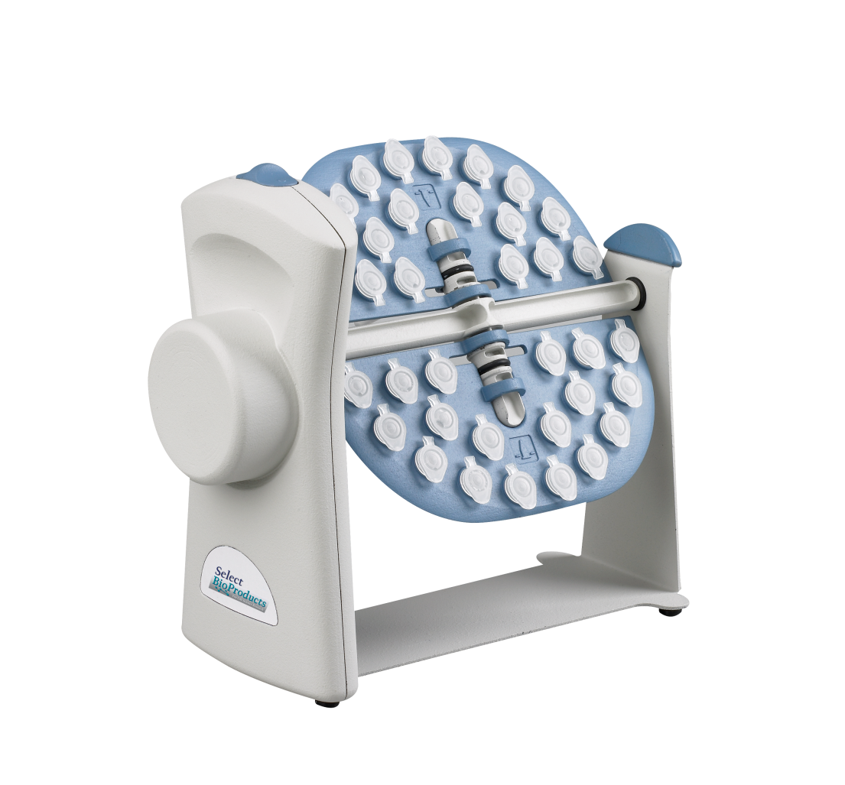

**SBS550**

**SBS550-2**

**SBS550-3**

Über dieses Handbuch

Dieses Handbuch soll Ihnen bei der optimalen Verwendung Ihres Select BioProducts Röhrchen-Taumelrotators behilflich sein. Das Handbuch ist auf Englisch, Französisch, Deutsch, Italienisch, Portugiesisch und Spanisch auf unserer Website unter **www.selectbioproducts.com** verfügbar.

1. **ALLGEMEINE ANGABEN**

**Elektrische Anforderungen:**

120-Volt-Modell 115 V ± 10 % 50/60 Hz, 0,03 A

230-Volt-Modell 230 V ± 10 % 50/60 Hz, 0,015 A

**Geschwindigkeit:**

120-Volt-Modell 18 rpm

230-Volt-Modell 20 rpm

**Bewegung** Rotierend

**Maximale Kapazität**

SBS550-10 36 x 1,5 ml- oder 2,0-ml-Röhrchen

SBS550-15 10 x 15 ml-Röhrchen und 12 x 5/7-ml-Röhrchen

SBS550-50 6 x 50-ml-Röhrchen

**Abmessungen BxLxH** 21,3 X 10,2 X 12,6 cm

**Enthaltenes Zubehör** Rotisserie 36 x 1,5-ml- oder 2,0-ml-Röhrchen (SBS550-10)

**Gewicht** 0,8 kg

**Betriebsbedingungen** 4 ºC bis 65 ºC, bis zu 85 % RH,

nicht kondensierend

1. **INSTALLATION DES ROTATORS**

**2.1 AUSPACKEN**

Bevor Sie mit der Installation beginnen, untersuchen Sie den Rotor sorgfältig:

* Öffnen Sie die Box und entnehmen Sie vorsichtig das Polstermaterial. Kontrollieren Sie, ob der Rotator während des Transports beschädigt wurde. Behalten Sie das Verpackungsmaterial, bis Sie sicher sind, dass der Rotator korrekt arbeitet.
* Vergewissern Sie sich, dass das gesamte Zubehör enthalten ist.
* Heben Sie die Einheit vorsichtig aus der Box.
* Vergewissern Sie sich, dass die folgenden Informationen in der Seriennummer enthalten sind, die sich unten an der Einheit befindet: Seriennummer, Produktnummer, elektrische Leistung.
* Kontrollieren Sie, ob das Netzkabel die richtige Konfiguration besitzt, die der Steckdose gemäß Ihrem lokalen Standard entspricht.

**Falls während des Transports Schäden aufgetreten sind, kontaktieren Sie sofort Ihren Spediteur.**

* 1. **INBETRIEBNAHME DES ROTATORS**

Stellen Sie den Rotator auf eine ebene und stabile Oberfläche. Schließen Sie den Stecker an eine geerdete Steckdose an. Vermeiden Sie Stromleitungen mit der Gefahr von Überspannungen, d. h. wenn Kühlschränke und ähnliche Geräte angeschlossen sind, kontrollieren Sie den Rotator über den Ein-/Ausschalter.

|  |  |
| --- | --- |
| **electrical hazard** | **Seien Sie vorsichtig, wenn Sie das Gerät an eine geerdete Steckdose anschließen.**  **Den Stecker NICHT mit nassen Händen anfassen!**  **Stecken Sie die Einheit NICHT aus, indem Sie das Netzkabel ziehen!** |

**3.0 BELADEN DER ROTISSERIE**

|  |  |
| --- | --- |
| Select Bio Roller 1  **Abbildung 1** | Die mit dieser Einheit gelieferte Rotisserie wurde dafür konzipiert, 1,5-ml- oder 2,0-ml-Standard-Mikrozentrifugenröhrchen zu halten (Abb. 1). Zwei weitere Rotisserien für Röhrchen anderer Größe sind separat erhältlich. Jede Rotisserie besteht aus einer Rotisserieplatte mit Passfedern für die Platzierung in den Apparat und einer zweiteiligen Rotisseriestange mit Passfedern an jeder Seite. |
| Installieren Sie die Rotisseriestange, indem Sie die beiden Elemente durch das Loch in der Mitte der Rotisserieplatte schrauben. Stecken Sie die Röhrchen in die Röhrchenhalter. Montieren Sie die Rotisserie entweder vertikal mit der Rotisseriestange oder horizontal mit den Passfedern auf der Platte in den Apparat. Die Seite gegenüber dem Antriebsmechanismus ist flexibel und ermöglicht das Einführen der Rotisserie ohne Werkzeuge. Führen Sie die Passfeder auf der Rotisseriestange oder -platte in den Antriebsmechanismus ein. Das andere Ende der Rotisserie wird in der Lagerschale aufgehängt, die sich an der gegenüberliegenden Seite der Einheit befindet. Achten Sie darauf, die Röhrchen gleichmäßig über den gesamten Rotisserieträger zu verteilen, um eine gleichmäßige, rotierende Bewegung zu ermöglichen. | |

|  |  |
| --- | --- |
| **Select Bio Roller 1**  **Abbildung 2** | Um eine Taumelbewegung für die Proben zu schaffen, drehen Sie die Rotisserieplatten so, dass die Probenröhrchen in „vertikaler Mischposition“ sind (siehe Abbildung 2) |
| **Select Bio Roller 3**  **Abbildung 3** | Um ein vorsichtiges Mischen zu ermöglichen, drehen Sie die Rotisserieplatten so, dass die Probenröhrchen in „horizontaler Mischposition“ sind (siehe Abbildung 3) |
| **Select Bio Roller 2**  **Abbildung 4** | Um zwei verschiedene Proben zu mischen, können die Rotisseriewinkel unabhängig voneinander adjustiert werden. |

**4.0 ROUTINEWARTUNG/REINIGUNG**

* Keine Routinewartung oder Schmierung erforderlich
* Wenn Sie den Rotator sauber halten, können Sie ihn besser im korrekten Betriebszustand halten.

**4.1 REINIGUNG**

Das Außengehäuse kann bei Bedarf mit einem weichen, feuchten Tuch gereinigt werden.

Verwenden Sie KEINE aggressiven Reiniger oder Scheuerreiniger (Aceton, Nitro, Politur usw.). Dadurch kann die Rotator-Lackierung dauerhaft beschädigt werden**.**

**Vor dem Reinigen des Rotators immer das Netzkabel ausstecken.**

**Warnhinweise:**

* **Den Rotator NICHT in der Nähe von Wasserquellen verwenden. Achten Sie darauf, dass kein Wasser in das Gerät gelangt, insbesondere während der Reinigung.**
* **Den Rotator NICHT aggressiven Lösungsmitteln aussetzen.**
* **Gefährliche Proben sollten nur in entsprechenden Sicherheitsbehältern gemischt werden.**
* **Brennbare oder explosive Proben NICHT mischen.**

**HINWEIS: Missbrauch oder unautorisierte Änderungen führen zum Verlust der Garantieansprüche. Die Verwendung dieser Ausrüstung in einer Weise, die nicht vom Hersteller angegeben ist, kann die Sicherheitseigenschaften des Rotors stören**

**5.0. FEHLERSUCHANLEITUNG/SERVICE**

Achten Sie darauf, den Rotator sofort von der Hauptstromquelle zu trennen, wenn Zeichen einer Fehlfunktion vorliegen, und kontaktieren Sie den Service von BioProducts unter +1 (732) 417-0700 von Montag bis Freitag von 08:30 bis 17:00 Uhr. EST.

Problem Erläuterung/Lösung

Rotator STARTET nicht Kontrollieren Sie den Stromanschluss,

Kontrollieren Sie, ob die Rotisserie richtig in den Antriebsmechanismus eingebracht wurde

Rufen Sie den Select BioProducts-Service an

**6.00  ANHANG**

**6.1 Symbole und Konventionen**

Die folgende Grafik ist ein illustriertes Glossar der Symbole, die in diesem Handbuch oder auf dem Produkt verwendet werden können.

|  |  |
| --- | --- |
|  | Das elektrische Warnzeichen bedeutet das Vorliegen einer potenziellen Gefahr, die zu einem Stromschlag führen könnte. |
|  | **VORSICHT** Dieses Symbol verweist Sie auf wichtige Bedien- und Wartungsanweisungen (Service) in der Gebrauchsanweisung des Produkts. Wenn diese Informationen nicht beachtet werden, kann dies ein Risiko für Personenschäden oder Schäden an der Ausrüstung darstellen. |
|  | Dieses Symbol macht einen Schutzleiteranschluss kenntlich, der für den Anschluss des Versorgungsnetz-Schutzleiters (grün oder grün/gelb) geliefert wird. |

**ENTSORGUNG DER GERÄTE-EUROPÄISCHE VORSCHRIFTEN**

|  |  |
| --- | --- |
|  | *Gemäß Richtlinie 2012/19/EU des Europäischen Parlaments und des Europäischen Rates vom 4. Juli 2012 zur Entsorgung elektrischer und elektronischer Geräte (WEEE) ist der Select BioProducts-Röhrchen-Taumelrotator mit dem Symbol einer durchgestrichenen Abfalltonne auf Rädern gekennzeichnet und darf nicht mit dem Hausmüll entsorgt werden.*  *Folglich muss der Käufer die Anweisungen zur Wiederverwendung und Wiederverwertung von elektrischen und elektronischen Geräten (WEEE) befolgen, die mit den Produkten geliefert werden und unter dem folgenden Link zur Verfügung stehen:* [*www.corning.com/weee*](http://www.corning.com/weee) |

**Eingeschränkte Garantie**

Select BioProducts garantiert, dass dieses Produkt für einen Zeitraum von zwei (2) Jahren ab dem Kaufdatum frei von Material- und Verarbeitungsfehlern ist. Diese Garantie ist nur gültig, wenn das Produkt für den vorgesehenen Zweck und im Rahmen der im gelieferten Handbuch spezifizierten Leitlinien eingesetzt wird.

Sollte dieses Produkt gewartet werden müssen, wenden Sie sich an die Serviceabteilung von Select BioProducts unter +1 732-417-0700, um eine Rücksendungs-Autorisierungsnummer und Versandanweisungen zu erhalten. Produkte, die ohne korrekte Autorisierung eingehen, werden zurückgeschickt. Alle zu Wartungszwecken zurückgegebenen Teile sollten vorab freigemacht und in der Originalverpackung oder einem anderen geeigneten Behälter versendet werden, der zur Vermeidung von Schäden gepolstert ist. Select BioProducts übernimmt keine Verantwortung für Schäden, die durch unsachgemäße Verpackung entstanden sind. Möglicherweise führt Select BioProducts bei größeren Geräten die Wartung vor Ort durch.

Diese Garantie deckt keine Schäden ab, die durch Unfall, Nachlässigkeit, Fehlanwendung, unsachgemäße Wartung, Naturgewalten oder andere Ursachen verursacht werden, die nicht durch Fehler am Originalmaterial oder Verarbeitungsfehler hervorgerufen wurden. Diese Garantie deckt keine Motorbürsten, Sicherungen, Glühlampen, Batterien sowie Farb- oder Lackschäden ab. Ansprüche wegen Transportschäden sind beim Spediteur einzureichen.

ALLE GARANTIEN, EINSCHLIESSLICH DER IMPLIZIERTEN GARANTIE DER MARKTGÄNGIGKEIT UND DER EIGNUNG FÜR EINEN BESTIMMTEN ZWECK SIND AUF DIE DAUER VON 24 MONATEN AB DEM URSPRÜNGLICHEN KAUFDATUM DES KAUFS BEGRENZT.

SELECT BIOPRODUCTS VERPFLICHTUNG IM RAHMEN DIESER GARANTIE BESCHRÄNKT SICH AUF DIE REPARATUR ODER DEN ERSATZ EINES DEFEKTEN PRODUKTS NACH ERMESSEN VON CORNING LIFE SCIENCE. SELECT BIOPRODUCTS HAFTET NICHT FÜR ZUFÄLLIGE SCHÄDEN ODER FOLGESCHÄDEN, KOMMERZIELLE VERLUSTE ODER JEGLICHE ANDERE SCHÄDEN, DIE DURCH DIE VERWENDUNG DIESES PRODUKTS ENTSTEHEN.

Einige Länder lassen keine Beschränkung in Bezug auf die Dauer einer indirekten Garantie oder den Ausschluss oder die Beschränkung von zufälligen Schäden oder Folgeschäden zu. Diese Garantie gibt Ihnen bestimmte Rechte. Möglicherweise haben Sie weitere Rechte, die von Land zu Land variieren.

Keine Person kann für oder im Auftrag von Select BioProducts eine sonstige Haftungsverpflichtung übernehmen oder die Dauer dieser Garantie verlängern.

|  |
| --- |
| ***Bitte registrieren Sie Ihr Produkt online unter:***  ***www.selectbioproducts.com verfügbar*** |

**Garantie/Haftungsausschluss:** Sofern nicht anders angegeben, dürfen alle Produkte nur zu Forschungszwecken eingesetzt werden. Nicht zur Verwendung im Rahmen von diagnostischen oder therapeutischen Verfahren vorgesehen. Select BioProducts erhebt keinen Anspruch bezüglich der

Leistung dieser Produkte in klinischen oder diagnostischen Anwendungen.

|  |  |  |
| --- | --- | --- |
| SelectBio Logo copy | 31 Mayfield Ave.  Edison, NJ 08837 USA |  |
|  |  | 9299320000 |

9299320000